Наименование, характеристики и количество товара.

№ п/п | Наименование товара | Изображение | Характеристика товара | Кол-во | Ед. изм.
1 | Брусья разноуровневые | 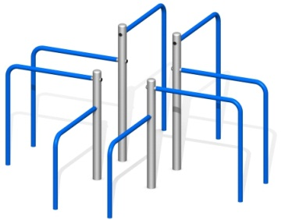 | Размеры: длина: не менее 2500 мм, ширина: не менее 2500 мм, высота надземной части конструкции не менее: 1400 мм. Конструкция должна состоять из четырех центральных стоек, установленных в вершинах квадрата. От стоек в четыре стороны должны расходиться брусья разных высот: не менее 1400 мм и не более 1450 мм; не менее 1100 мм и не более 1150мм (2 шт.); не менее 800 мм и не более 850 мм. Комплекс должен быть предназначен для занимающихся в возрасте от 14 лет (включительно) и старше. | 1 | шт.
2 | Спортивный комплекс | 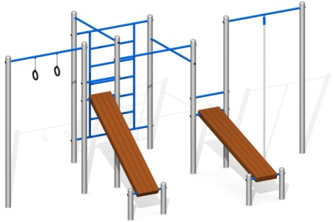 | Размеры: длина не менее 5200 мм и не более 5450мм, ширина не менее 2250мм и не более3500мм, высота надземной части не менее 2500 мм и не более2600мм.  Предназначен для комплексного развития мышц пресса, спины, шеи и рук.  Комплектация: гимнастические кольца; 2 скамьи для пресса с дополнительными перекладинами. Угол наклона регулируется; шведская стенка; 3 разноуровневых турника; подвесной канат.  Снаряд должен быть предназначен для занимающихся в возрасте от 14 лет (включительно) и старше | 1 | шт.
3 | Уличный тренажер «Лыжня» | 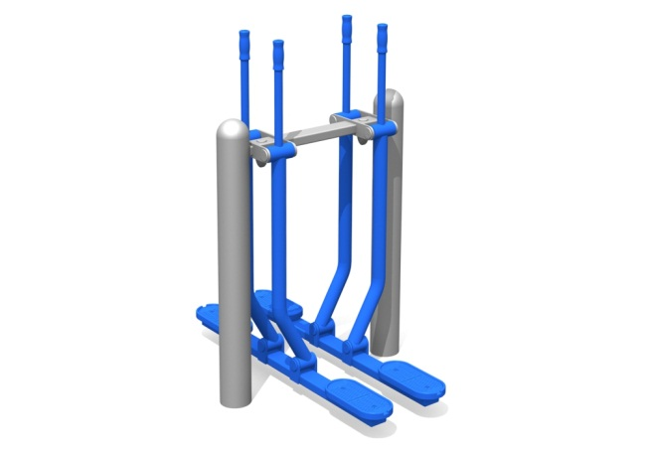 | Тренажер должен служить для выполнения силовых упражнений по укреплению разных групп мышц ног и ягодиц. Тренажер должен быть предназначен для одновременной тренировки двух занимающихся и имитировать лыжную ходьбу.  Размеры:  длина: не менее 1340 мм, ширина: не менее 550 мм, высота: не менее 1520 мм. Конструкция должна представлять собой две стойки, соединенные стяжкой. На стяжке подвижно должны быть закреплены четыре изогнутых поручня. Поручни должны быть подвижно соединены с двумя профильными трубами, на концах которых закреплены овальные платформы для ног. Снаряд должен быть предназначен для занимающихся в возрасте от 14 лет (включительно) и старше. | 1 | шт.
4 | Уличный тренажер «Маятник и разведение ног» | 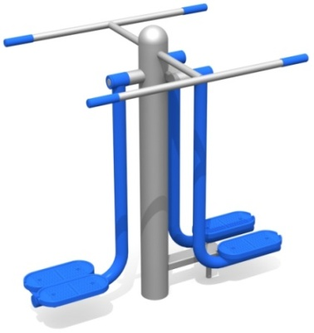 | Тренажер должен служить для выполнения упражнений двух видов: «тренажер для ног» и «тренажер Маятник».  Размеры:  длина не менее 1110 мм, ширина не менее 500 мм, высота не менее 1300 мм. Тренажер должен быть предназначен для одновременной тренировки двух занимающихся. В вершине стойки, друг напротив друга, должны быть закреплены два т-образных неподвижных поручня. С одной стороны, между поручнями, подвижно должна быть закреплена труба с сдвоенной платформой для ног на конце. С другой стороны, между поручнями, подвижно должна быть закреплены две трубы с овальными платформами для ног на концах. Снаряд должен быть предназначен для занимающихся в возрасте от 14 лет (включительно) и старше | 1 | шт.
5 | Тренажер уличный «Шагоход» | 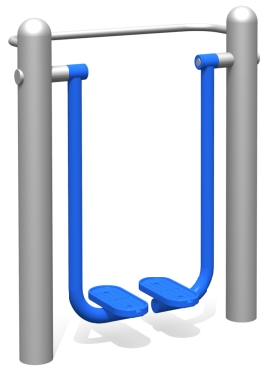 | Тренажер уличный «Шаговый» должен быть предназначен для тренировки мускулатуры ног, укрепления голеностопных, коленных и тазобедренного суставов.  Размеры:  длина не менее 1 100 мм, ширина не менее 480 мм, высота не менее 1 300 мм. Две стойки, должны быть расположены друг напротив друга, в вершинах соединены п-образным поручнем. С внутренней стороны, в вершинах стоек, должны быть подвижно закреплены две трубы с овальными платформами для ног на концах. Снаряд должен быть предназначен для занимающихся в возрасте от 14 лет (включительно) и старше | 1 | шт.
6 | Уличный тренажер «Жим ногами+брусья» | 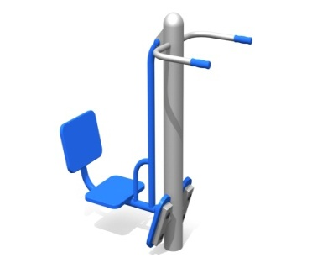 | Тренажер должен быть предназначен для одновременной тренировки двух занимающихся. Тренажер должен служить для выполнения силовых упражнений по укреплению круглых и широчайших мышц спины, бицепсов и мышц ног.  Размеры:  длина: не менее 1290 мм, ширина: не менее 630 мм, высота: не менее 1560 мм.  Вся конструкция должна быть расположена на вертикальном опорном столбе. В вершине столба должен быть закреплен п-образный неподвижный поручень. В нижней части столба должны быть закреплены два неподвижных овальных упора для ног и подвижное сидение со спинкой. Снаряд должен быть предназначен для занимающихся в возрасте от 14 лет (включительно) и старше | 1 | шт.
7 | Уличный тренажет «Твистер тройно» | 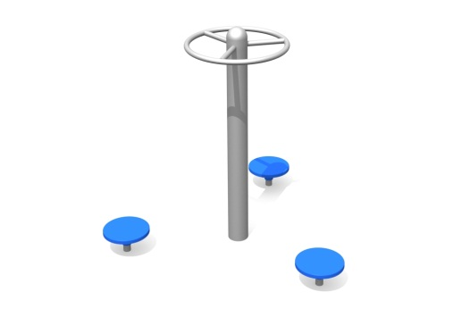 | Тренажер должен быть предназначен для тренировки мышц талии, живота и поясницы. Размеры: длина: не менее 1580 мм, ширина: не менее 1410 мм, высота: не менее 1415 мм. На стойке должен быть закреплен неподвижный поручень в форме окружности. С трех сторон от стойки должны быть расположены три круглых подвижные подставки для ног. Тренажер должен быть предназначен для одновременной тренировки трех человек. Снаряд должен быть предназначен для занимающихся в возрасте от 14 лет (включительно) и старше | 1 | шт.
8 | Тренажер «Эллипс» | 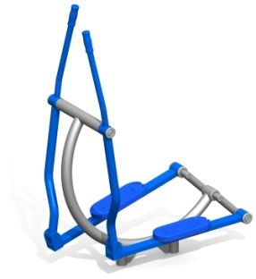 | Тренажер должен быть предназначен для тренировки и укрепления мышц и суставов ног, рук, поясницы, увеличения эластичности соединительных тканей, тренировки дыхания; способствовать улучшению работы сердечно сосудистой системы.  Размеры:  длина не менее 1000 мм и не более 1270 мм, ширина не менее 580 мм и не более 700 мм, высота не менее 1500 мм и не более 1750 мм. Каркас должен состоять из трубы, к которой должны быть прикреплены ходовые части для ног, ручки-упоры для рук. Снаряд должен быть предназначен для занимающихся в возрасте от 14 лет (включительно) и старше | 1 | шт.
9 | Уличный тренажер «Тяга сверху + разгибание ног» | 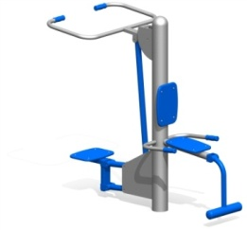 | Тренажер должен быть предназначен для развития внутренних мышц рук, груди и живота, внутренних мышц ног и живота. Тренажер должен быть предназначен как для одного пользователя, так и для двух одновременно.  Размеры:  длина не менее 1 600 мм и не более 1700мм, ширина не менее 930 мм и не более 1050 мм, высота не менее 1650 мм и не более 1900мм.  На опорном столбе с одной стороны должно быть расположено сиденье и упор для ног, по бокам от сиденья должны быть закреплены ручки. На другой стороне опорного столба в нижней части должно быть закреплено сидение, в верхней части должен быть размещен поручень для рук. Поручень и сидение должна соединять стяжка, синхронизирующая их движения. Снаряд должен быть предназначен для занимающихся в возрасте от 14 лет (включительно) и старше. | 1 | шт.
10 | Уличный тренажер «Жим от груди» | 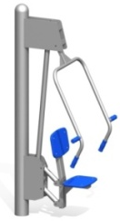 | Тренажер должен быть предназначен для развития внутренних мышц рук, груди и живота. Тренажер предназначен для одного пользователя.  Размеры:  длина не менее 850 мм и не более 1130 мм, ширина не менее 590 мм и не более 1000 мм, высота не менее 1800 мм и не более 2050 мм.  В вершине стойки должен быть подвижно закреплен изогнутый поручень с четырьмя ручками. Внизу на стойке должно быть подвижно закреплено сидение со спинкой. Поручень и сидение должны соединяться стяжкой, синхронизирующей их движения. Снаряд должен быть предназначен для занимающихся в возрасте от 14 лет (включительно) и старше. | 1 | шт.
11 | Уличный тренажер «Рули» | 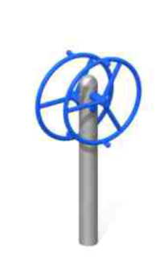 | Тренажер должен быть предназначен для развития, укрепления и восстановления плечевых суставов и мышц плечевого пояса, развития координации движений.  Размеры надземной части: длина: не менее 670 мм, ширина: не менее 530 мм, высота: не менее 1335мм и не более 1400мм.  Комплектация: на столбе должны быть закреплены два колеса с возможностью вращения. Тренажер должен служить для развития моторики. Снаряд должен быть предназначен для людей с ограниченными возможностями. | 1 | шт.
12 | Уличный тренажер «Ручной велосипед» | 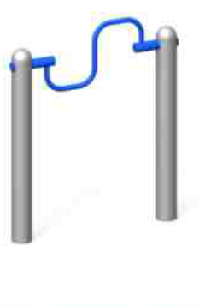 | Тренажер должен быть предназначен для развития координации движений и для разминки мышц рук. Размеры надземной части изделия: длина: не менее 1185 мм, ширина: не менее 435 мм, высота: не менее 1220 мм. Между двух стоек должна быть закреплена изогнутая стяжка с возможностью вращения вокруг своей оси. Тренажер должен быть предназначен для людей с ограниченными возможностями. | 1 | шт.
13 | Тренажер для детей с ограниченными возможностями | 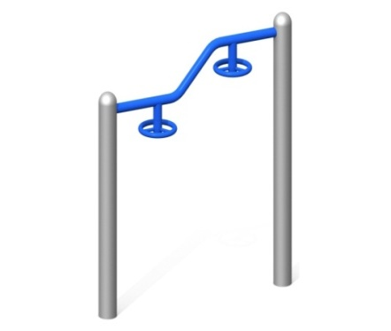 | Тренажер должен служить для выполнения силовых упражнений людьми с ограниченными возможностями. Размеры надземной части изделия: Длина: не менее 1530 мм и не более 1540 мм, Ширина: не менее 285 мм, Высота: не менее 1615 мм и не более 1625 мм. Между двух стоек должна быть закреплена изогнутая стяжка. На стяжке должны быть закреплены две ручки, выполненные в виде колец. | 1 | шт
14 | Уличный тренажер «Велосипед» | 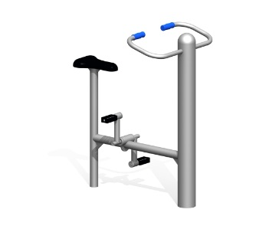 | Тренажер должен служить для комплексного укрепления физического состояния организма, повышения выносливости к физическим нагрузкам, развитию мышцы ног. Тренажер должен быть предназначен для одного пользователя.  Размеры: длина не менее 630 мм, ширина не менее 500 мм, высота не менее 1285 мм.  К опорной стойке крепится стальная рама оснащенная сиденьем и педалями (узлами вращения). В вершине столба должен быть закреплен неподвижный поручень. Снаряд должен быть предназначен для занимающихся в возрасте от 14 лет (включительно) и старше. | 1 | шт.
15 | Уличный стол для армреслинга | 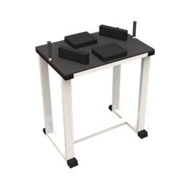 | Уличный спортивный тренажер должен быть предназначен для развития и укрепления мышц рук, плечевого пояса. Тренажер должен быть предназначен для двух пользователей одновременно.  Размер: длина не менее 850 мм, ширина не менее 640 мм, высота не менее 1200 мм. Представляет собой цельносварную конструкцию, состоящую из металлокаркаса, ручек из стальной трубы и столешницы. Снаряд должен быть предназначен для занимающихся в возрасте от 14 лет (включительно) и старше. | 1 | шт.
16 |  | 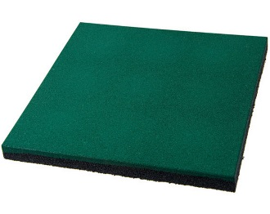 | Плитка из резиновой крошки. Для устройства травмобезопасного резинового покрытия на спортивной площадке. Размеры: 500*500*40 мм, с втулками для крепления.  Цвет: зеленый и терракотовый (по согласованию с Муниципальным заказчиком)  Резиновое покрытие должно обеспечивать ударопоглощающие свойства в течение всего срока эксплуатации в соответствии с ГОСТ Р ЕН 1177-2013 «Покрытия игровых площадок ударопоглощающие. Определение критической высоты падения». | 192 | кв.м.
17 |  | 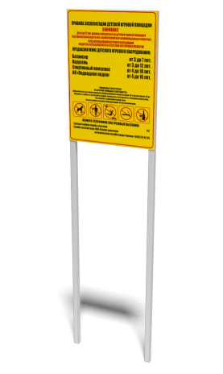 | Информационный стенд. Размеры: длина – не менее 600 мм и не более 650 мм, толщина – не менее 30 мм и не более 40 мм, высота – не менее 1750мм и не более 1800мм (надземная часть), не менее 2250 мм (с подземной частью). Размеры таблички: не менее 600х800 мм и не более 650х850 мм. Материалы: каркас конструкции (столбы, перекладины) должен быть выполнен из профильных труб сечением не менее 40х40 мм толщина стенки не менее 2 мм, окрашенных порошковой глянцевой краской. На каркас с двух сторон должен крепиться щит с информацией. Щит должен быть изготовлен из композитной панели толщиной не менее 3 мм (должен состоять из одного алюминиевого листа, окрашенного водостойкой и водоотталкивающей краской с полиэтиленовой прослойкой). На эту панель сверху и снизу должна быть наклеена плёнка ПВХ с изображением и информацией. На плёнку ПВХ должен быть нанесен ламинат (прозрачная самоклеящаяся плёнка ПВХ для защиты от выгорания и истирания информационного слоя) Крепление щитов должно производиться на вытяжные заклёпки для неразъемного соединения тонколистовых металлов и других твердых материалов и конструкций. Материал заклепки: тело – алюминий, стержень оцинкованная сталь. Комплектация: два столба соединены двумя поперечными перекладинами, образующими в верхней части столбов рамку не менее 600х800 мм и не более 650х850 мм, на которую должен крепиться щит с информацией. Информационный стенд должен быть предназначен для благоустройства территорий, для информирования населения о правилах пользования площадкой. Текст информации согласовывается с Муниципальным заказчиком (должен включать: правила эксплуатации оборудования, предназначение игрового оборудования, номера телефонов для экстренных случаев, требования и знаки запрещающие: выгул собак, курение, разжигание костров, мусорить). Цвет каркаса и информационной таблички - по согласованию с Муниципальным заказчиком. | 1 | шт.

